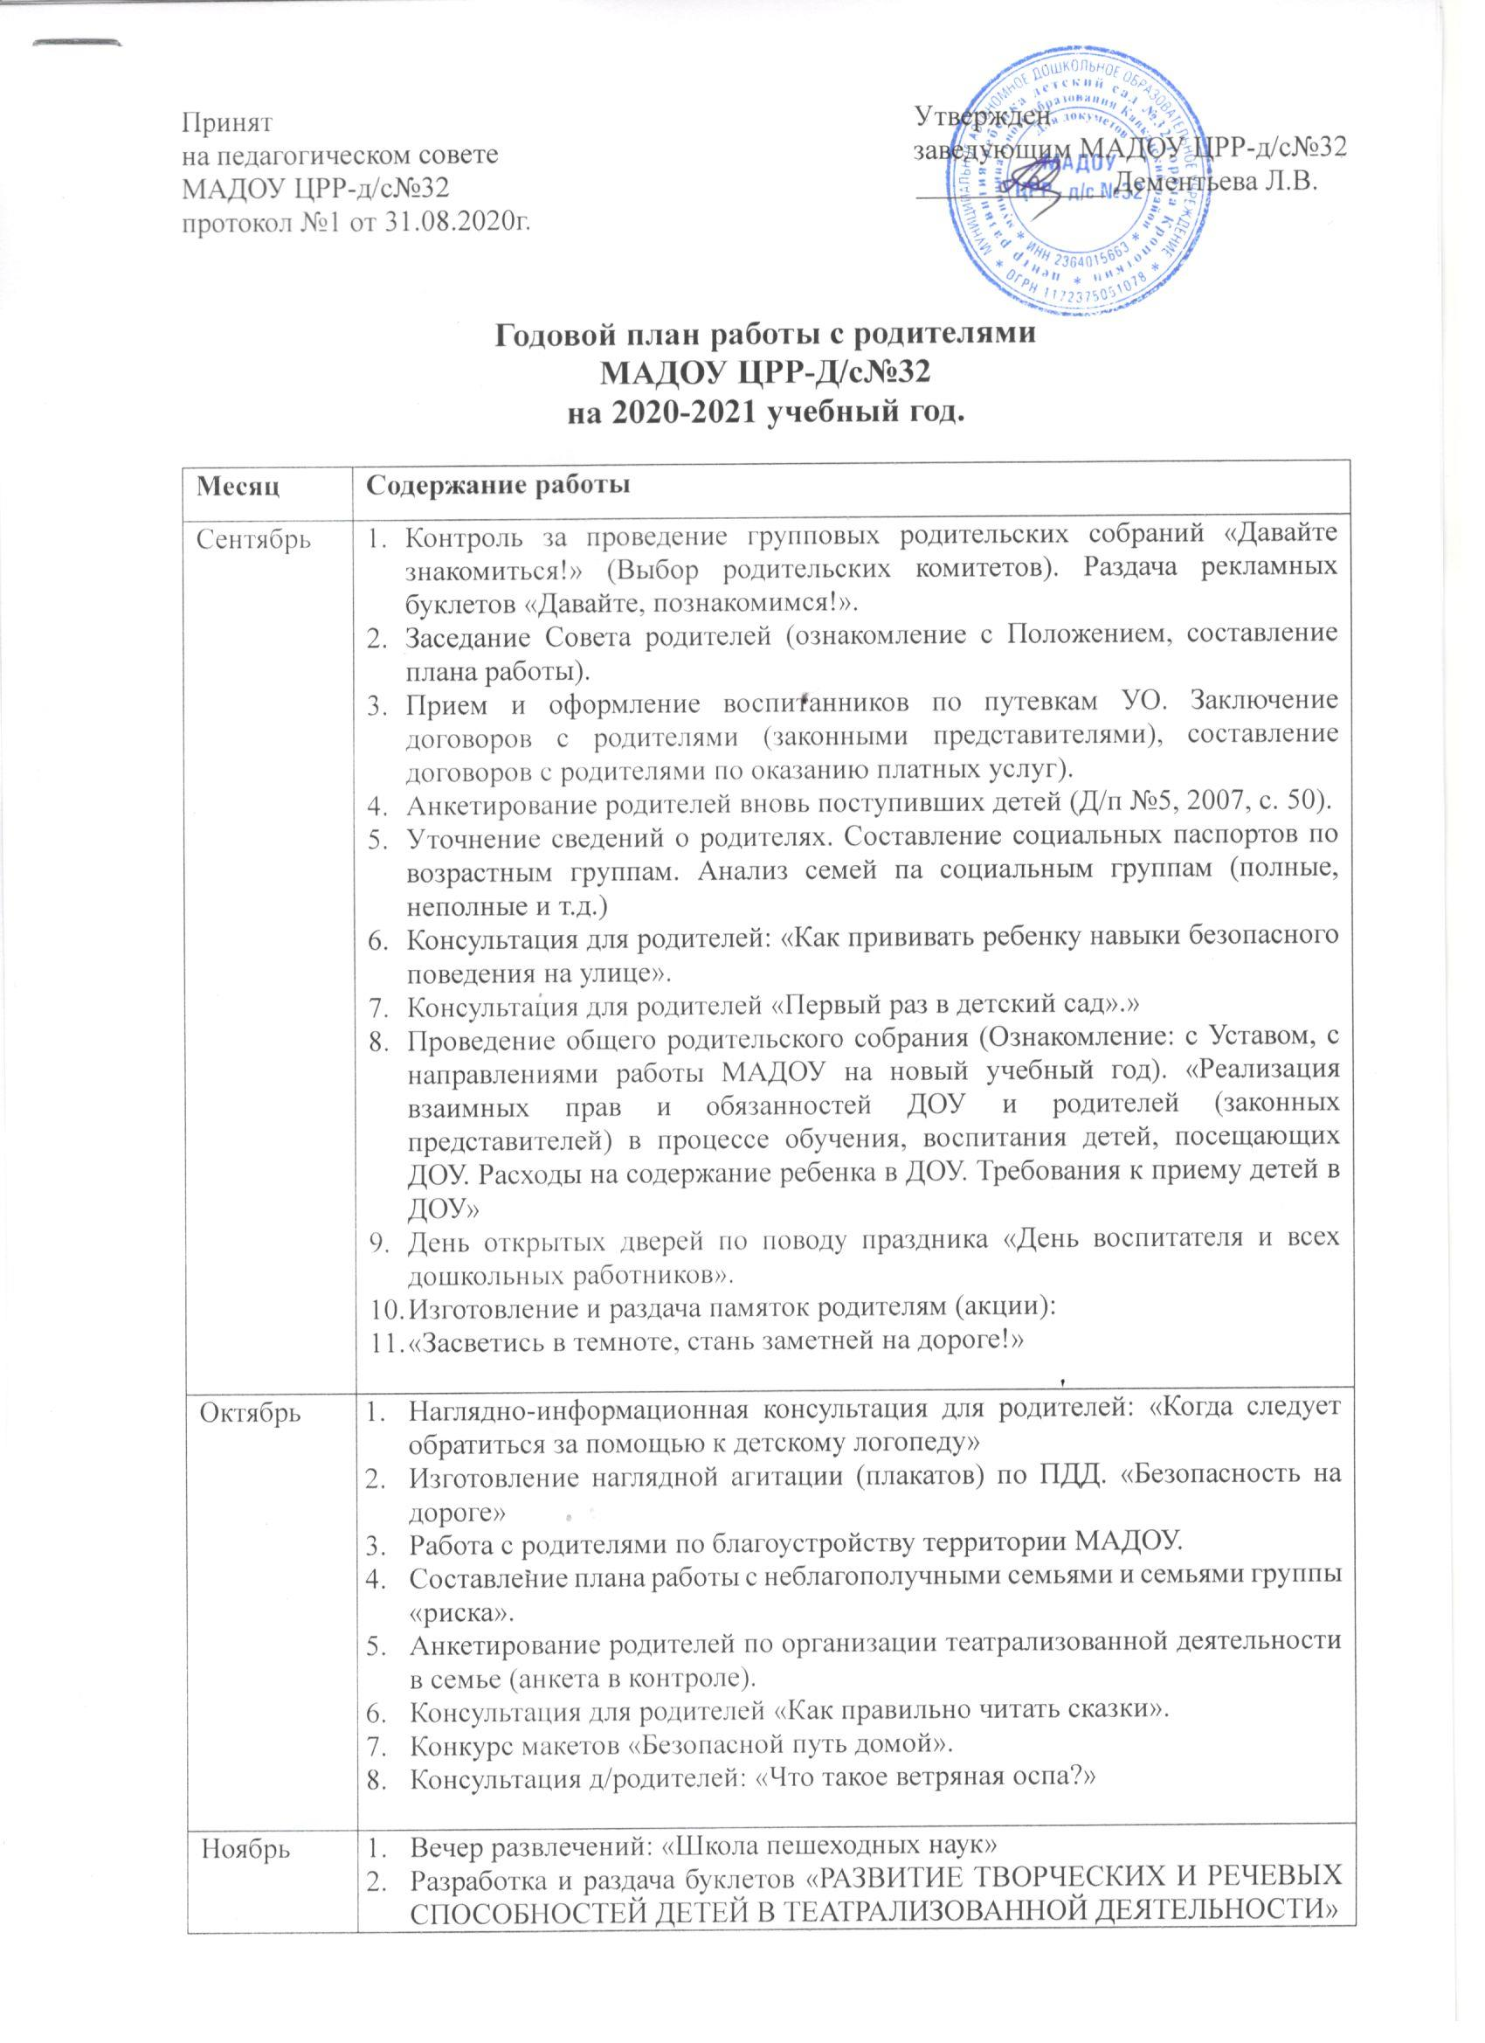

- Создание стен-газет для родителей по возрастным группам. Проверка стен-газет.
- Заседание Совета родителей МАДОУ.
- Совместное мероприятие с родителями по театрализованной деятельности
- Инструктажи с родителями о правилах безопасного поведения на дорогах в зимнее время
- Консультация: «Театрализованная деятельность как средство развития речи детей дошкольного возраста».
- Праздничные утренники «В гостях у осени».
- Мероприятия, посвященные Дню Матери.
- Фольклорный праздник, посвященный «Дню народного единства».
- Выставка рисунков по группам, посвященная «Дню народного единства» (национальные костюмы, природа России и др.).
- Спортивное развлечение «Мамы всякие нужны, а спортивнее важны».
- Консультация д/родителей: «Формирование культуры трапезы»

Декабрь | - Конкурс семейных работ «Зимние узоры» (нетрадиционные техники изодеятельности)  - Анкетирование родителей, изучение их опросов.  - Оформление наглядной информации: «О детском экспериментировании»  - Групповые родительские собрания по плану.  - Консультирование родителей о правилах пожарной безопасности дома и в общественных местах во время новогодних праздников.  - Изготовление и раздача памяток родителям:  - «Что такое адвент-календарь и для чего он нужен?»  - Консультации: «Если ваш ребёнок кусается», «Привычки».  - Праздничные новогодние утренники.  - Оформление выставки детских работ «Здравствуй, Новый год».  - Консультация для родителей: «О профилактике инфекционных заболеваний у детей».  - Консультация для родителей и педагогов «О детском травматизме зимой».
Январь | - Освещение итогов мониторинга уровня удовлетворенности родителей (законных представителей) образовательными услугами, оказываемыми МАДОУ.  - Заседание совета родителей. Отчет.  - Контроль за выпуском газет для родителей «Как мы проводим время в детском саду» по всем возрастным группам.  - Акция «Поможем птицам зимой». (мастерим с родителями кормушки для птиц и развешиваем на территории учреждения)  - Консультация для родителей по теме: «Роль семьи в развитии познавательно-исследовательской деятельности у детей дошкольного возраста»  - Памятки для родителей «Организация познавательно-исследовательской деятельности в семье»  - Выставка совместных работ детей и родителей «Знаки своими руками».  - Конкурс на лучшую Новогоднюю игрушку.  - Выставка детских поделок «Зимушка хрустальная».
Февраль | - Смотр-конкурс плакатов, изготовленных совместно детей и родителей «Мы за здоровый образ жизни».  - Консультация для родителей по группам «Закаливание детей дома», «Формирование правильной осанка»».  - Анкетирование родителей «Здоровый образ жизни».  - Контроль за выпуском стенгазет для родителей по всем возрастным группам.  - Консультация по теме: «Взаимодействие с семьей по музыкальному воспитанию дошкольников»  - «Изготовление и раздача памяток родителям «Как сохранить здоровье зимой» - подборка информационного материала  - Изготовление и раздача памяток родителям (акции) «Патруль серебряного возраста»: «Дорожные ловушки»  - Консультация «Как переходить улицу с детьми».  - Выставка детских рисунков «Наши замечательные папы!».  - Проведение праздника, посвященного Дню защитника Отечества.
Март | - Освещение в родительских уголках анализа заболеваемости детей.  - Музыкальные поздравления мамам и бабушкам.  - Веселые старты «За здоровьем всей семьей» (подготовительные группы и их родители)  - День открытых дверей.  - Консультация для родителей «Что такое активный отдых»  - Изготовление и раздача памяток родителям (акции):  - «Правила поведения на остановке маршрутного транспорта»  - Консультация «Опасные перекрестки»  - Тестирование родителей:  - «Грамотный пешеход».  - Организовать мини-вернисаж совместных работ родителей и детей «А без папы и без мамы — это что за выходной?», «Моя семья, спорт и я».  - Праздничные утренники, посвященные 8 Марта.  - Выставка детских рисунков «Наши любимые мамочки».  - Консультация для родителей «Как правильно учить ребёнка чистить зубы».
Апрель | - Выпуск бюллетеней для родителей «Здоровый образ — жизни- это важно»  - Консультация для родителей: «Как научить ребенка читать»  - Опрос родителей «Ваши пожелания и ожидания» (анкета в компьютере)  - Заседание Совета Родителей. Отчет за год  - Пасхальная ярмарка (поделки с детьми родителей и педагогов).  - Контроль за проведением групповых родительских собраний (подготовка к выпускным утренникам)  - Спектакль «Уважайте светофор».  - Анкетирование родителей по обучению детей ПДД и профилактике дорожно - транспортного травматизма.  - Спортивный праздник (развлечение) «Мама, папа, я – спортивная семья», посвященный всемирному Дню Здоровья.  - Проведение благотворительной акции «Пасхальный звон» в пользу детей с нарушением слуха». Пасхальная ярмарка  - Выставка детских рисунков "Зеленый огонек"  - Выставка детских работ на тему здорового образа жизни.  - Консультация: "Прогулки на свежем воздухе как профилактика гриппа"
Май | - Анкетирование родителей «КАК ВЫ ОТНОСИТЕСЬ К ДЕТСКОУ САДУ?» (рыба-диск, анкета №6).  - Изготовление и раздача памяток родителям (акции): *«Обязанности пешеходов»  - СОВЕТЫ РОДИТЕЛЯМ. КАК НАУЧИТЬ РЕБЕНКА ЛИЧНОЙ БЕЗОПАСНОСТИ НА УЛИЦАХ  - Привлечение родителей к благоустройству территории МАДОУ.  - Общее родительское собрание. «Итоги за год».  - Итоговые родительские собрания во всех группах.  - Выставка работ родителей и детей по ознакомлению с правилами дорожного движения «Красный, желтый, зеленый».  - Консультация для родителей о светоотражающих элементах для пешеходов.  - Выставка совместных работ детей и родителей, посвященных 9 МАЯ.  - Выпускные баллы в подготовительных группах «До свиданья, детский сад».  - Праздничный концерт, посвященный Дню Победы.
 | Содержание работы в летний оздоровительный период
В течение всего летнего оздоровительного периода | - Оформление уголков для родителей в группах:  - режим дня;  - рекомендации по играм с песком и водой;  - рекомендации по экологическому воспитанию;  - рекомендации по познавательному развитию детей;  - рекомендации по безопасности детей в летний период (правила дорожного движения, поведение на воде, пожарная безопасность).  - Оформление «Уголков здоровья» для родителей:  - профилактика солнечного и теплового удара;  - профилактика кишечных инфекций;  - организация закаливающих процедур.  - Консультации для родителей:  - «Опасность, представляющая угрозу жизни и здоровью при употреблении ядовитых растений корнеплодов»;  - «Как организовать летний отдых детей»;  - «Организация детского творчества летом»;  - «Адаптация детей к условиям детского сада» (для родителей недавно зачисленных детей).  4. Развлечения по планам педагогов.

